LAPORAN PRAKTIKUM

**POSTTEST (5)**

**ALGORITMA PEMROGRAMAN DASAR**



**Disusun oleh:**

**Ahmad Rafi’ Irsyad Nugraha**

**(2509106034)**

**Kelas (A2 ‘25)**

**PROGRAM STUDI INFORMATIKA**

**UNIVERSITAS MULAWARMAN**

**SAMARINDA**

**2025**

# Flowchart

* 1. **Menu Multi User Login**
  2. **Menu Tambah Data Servis (CREATE)**
  3. **Menu Menampilkan Data Servis (READ)**
  4. **Menu Mengubah Data Service (UPDATE)**
  5. **Menu Menghapus Data Servis (DELETE)**

# 

## 

## 2. Deskripsi Singkat Program

## Program ini bertujuan untuk mengimplementasikan Algoritma perulangan dan percabangan dalam mengautentikasi username dan password sebelum bisa memasuki program utama. Serta untuk mengulang program utama secara terus menerus hingga user memilih untuk berhenti.

## Untuk program utamanya sendiri bertujuan untuk menentukan jenis-jenis segitiga berdasarkan panjang dari ketiga sisinya, serta menghitung luas segitiga tersebut

# 

# 

# 

# 

# 

# 

# 

# 

# 

# 

# 

# 

# 

# 

# 

# 

# 3. Source Code

* 1. **Menu Multi User Login**

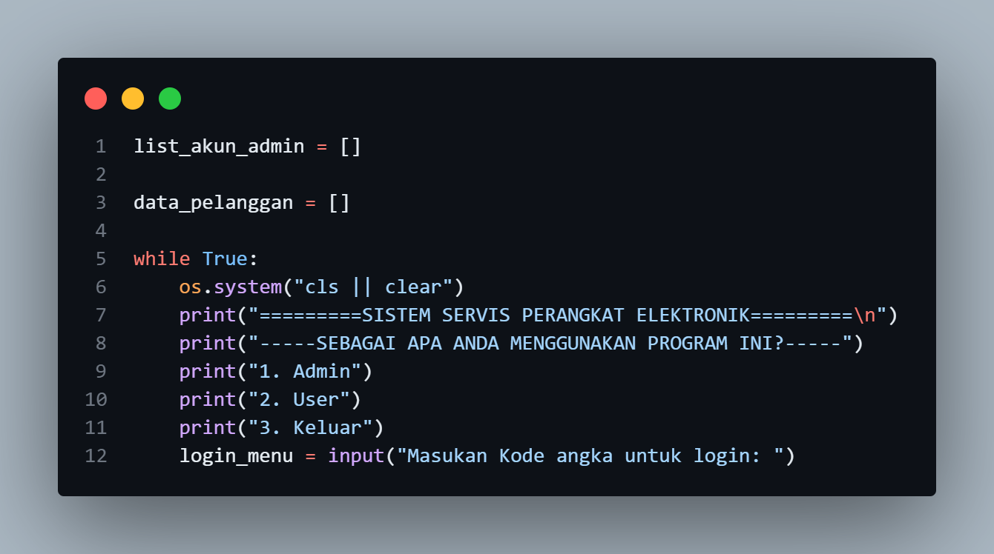

* + 1. **Admin**

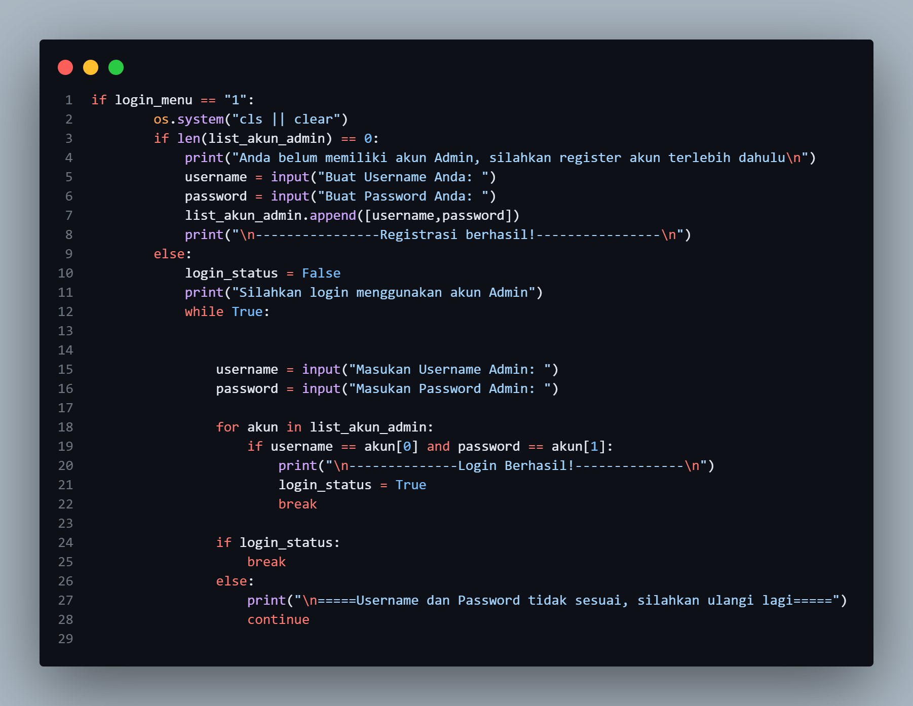

* + 1. **User**
    2. **Keluar**
  1. **Menu Tambah Data Servis (CREATE)**

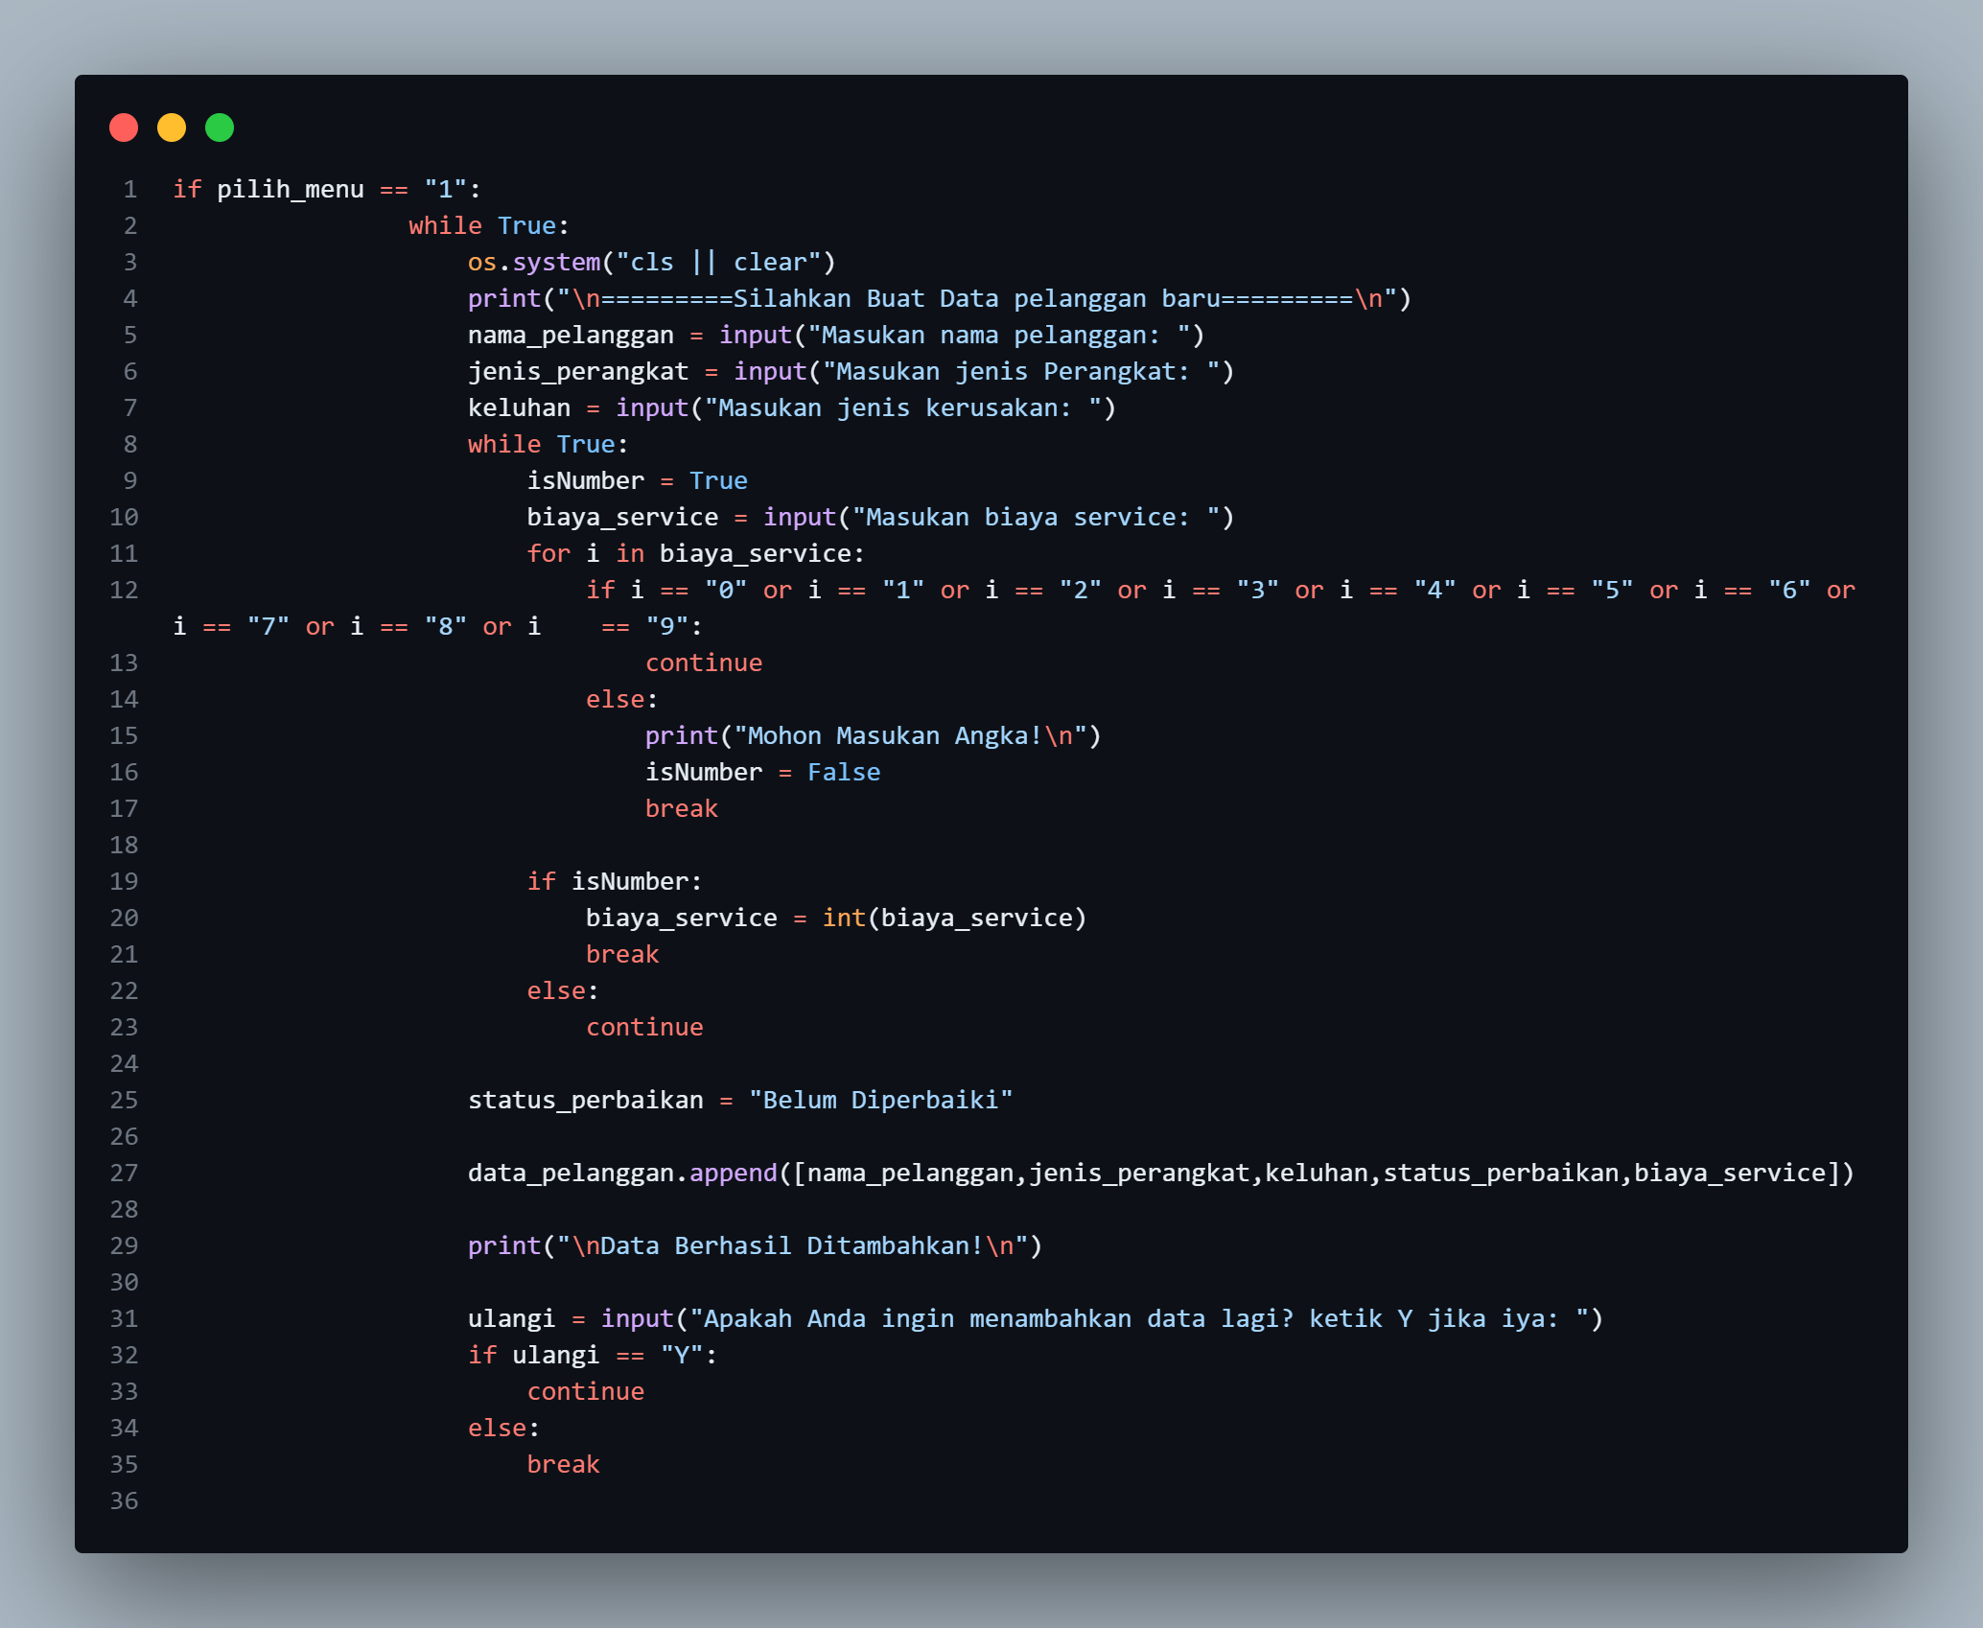

* 1. **Menu Menampilkan Data Servis (READ)**

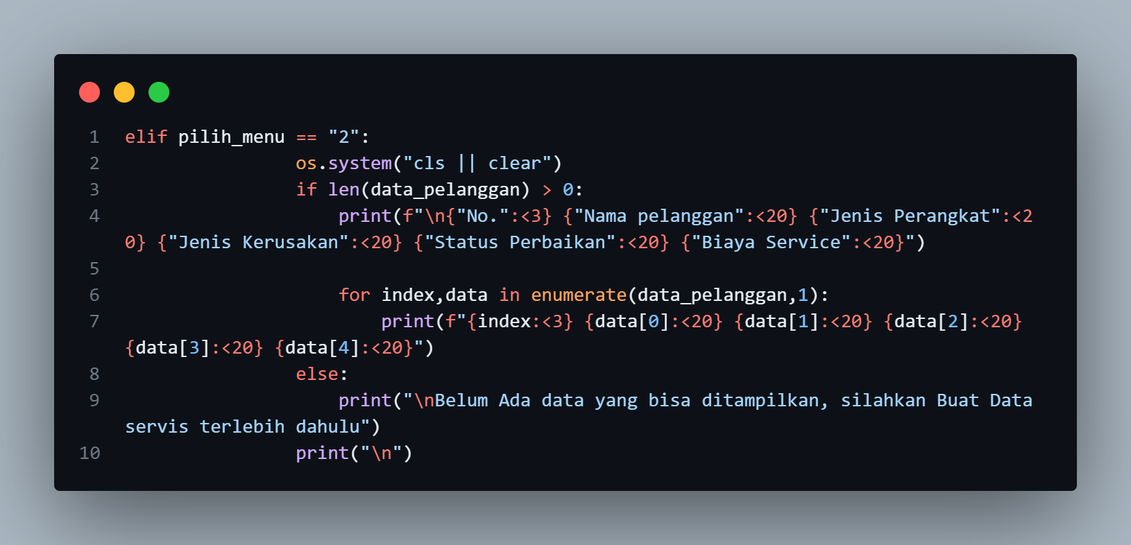

* 1. **Menu Mengubah Data Service (UPDATE)**
     1. **Memilih Data Servis Yang Ingin Diubah**

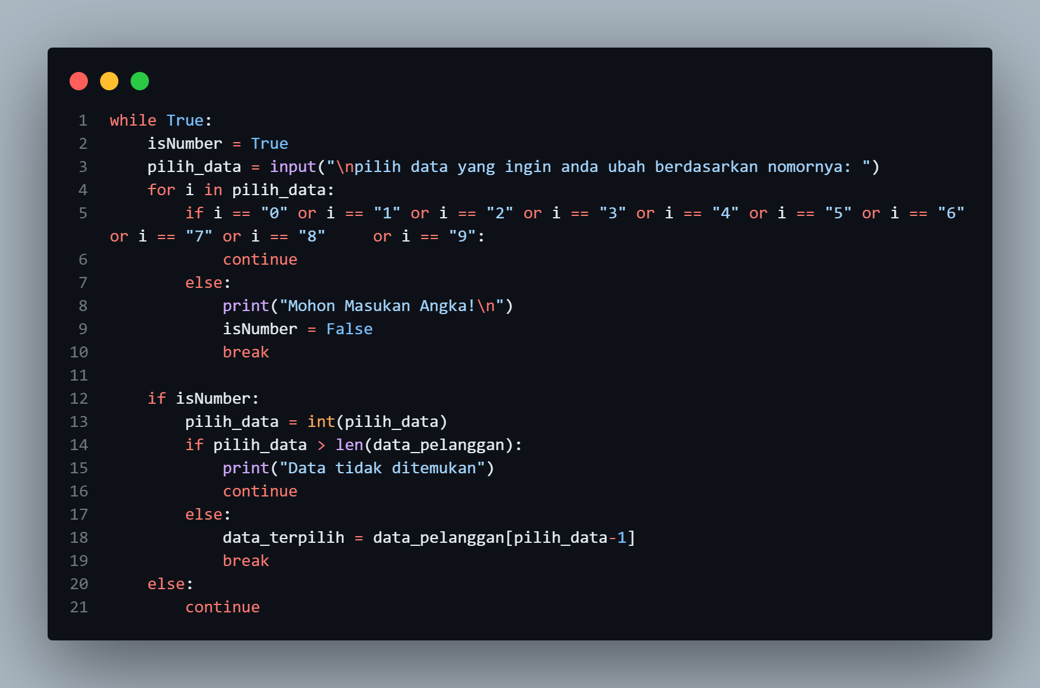

* + 1. **Memilih Jenis Data Servis yang ingin Diubah**

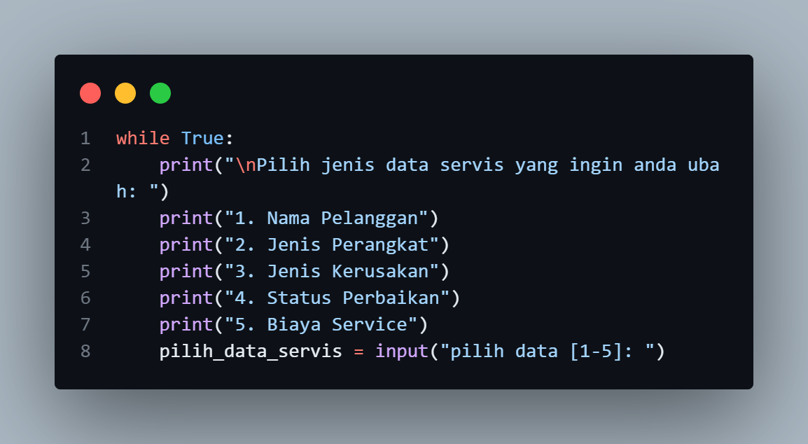

* + 1. **Mengubah Data yang Dipilih**

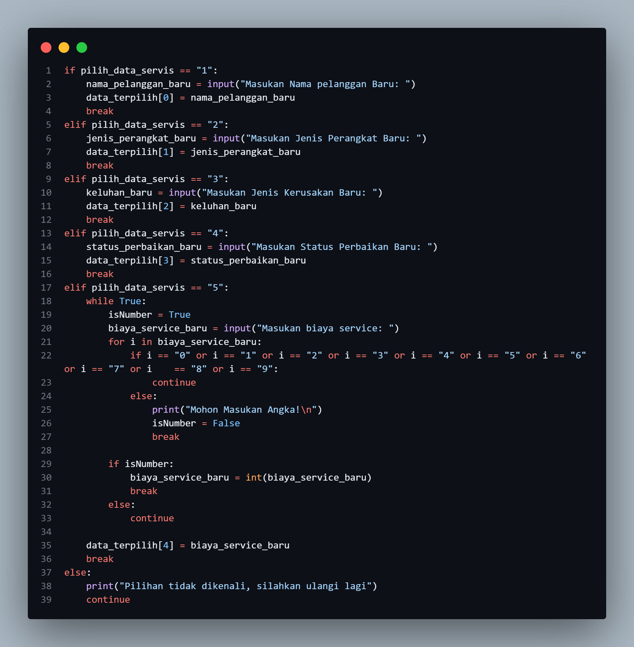

* 1. **Menu Menghapus Data Servis (DELETE)**

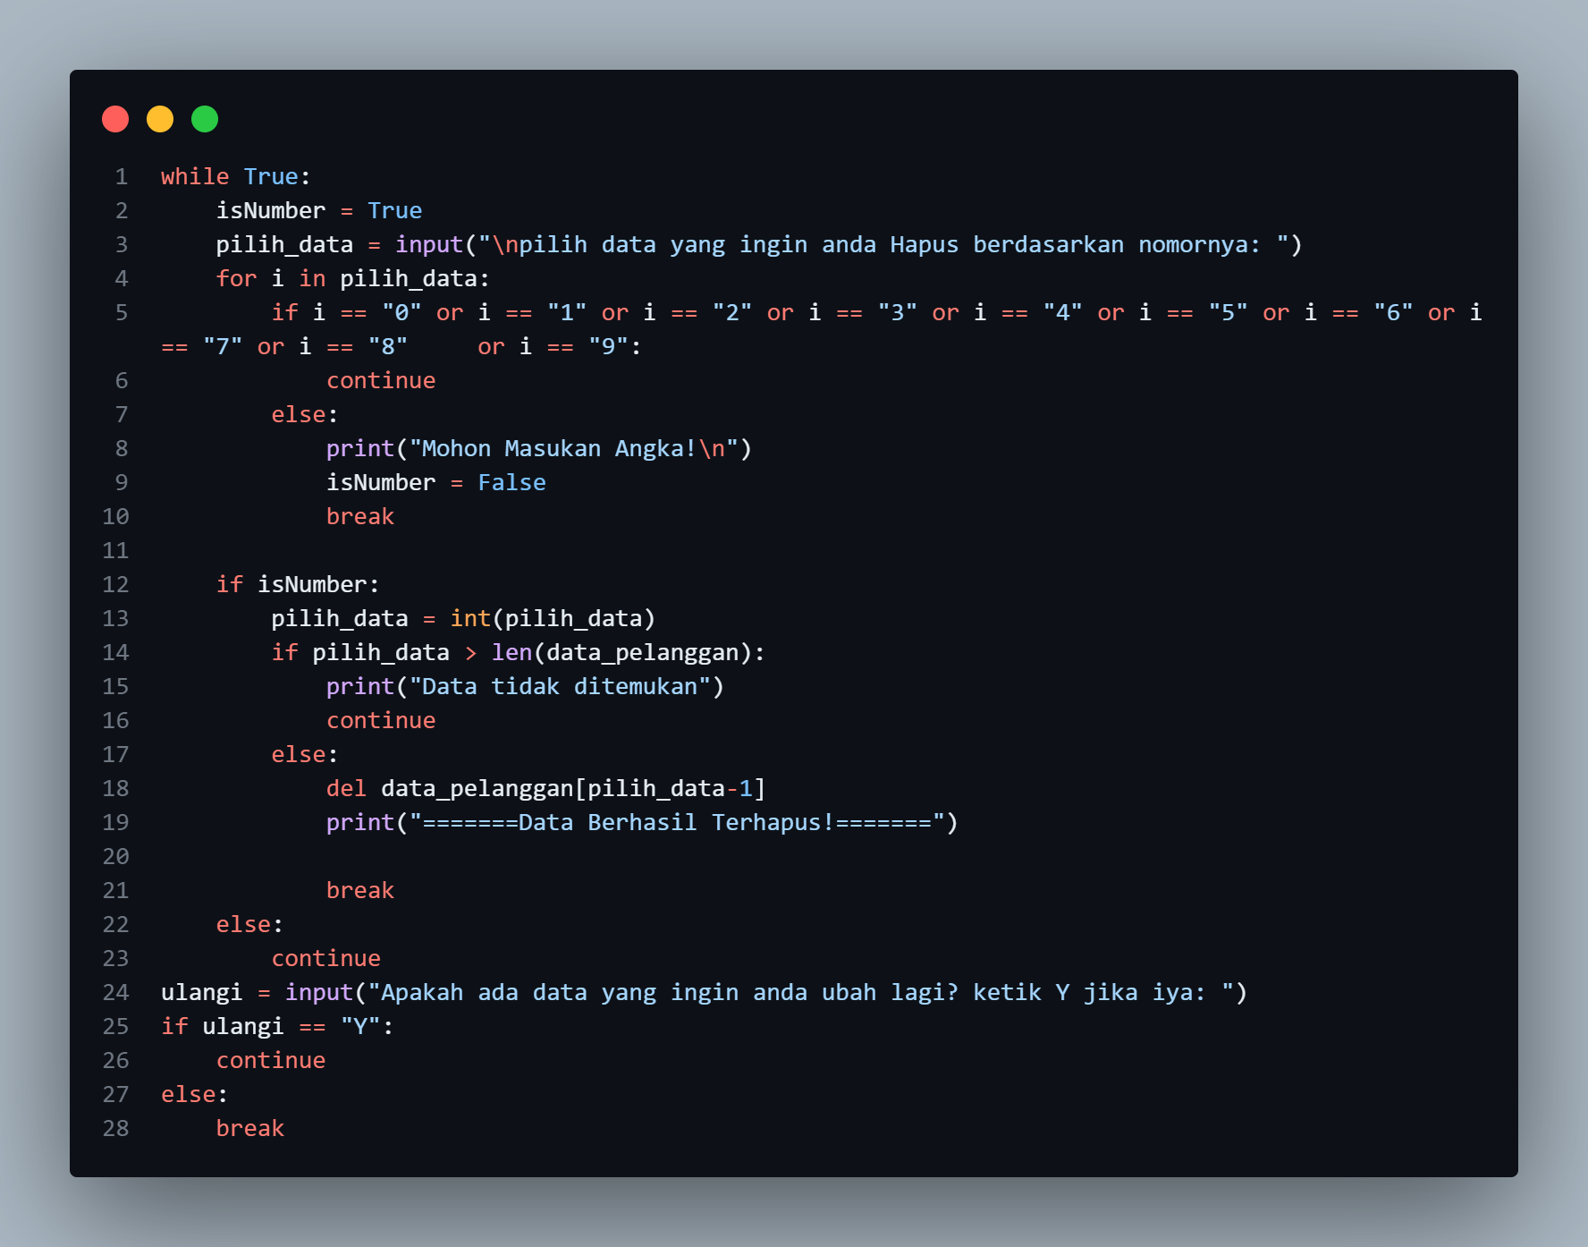

## 

## 4. Hasil Output

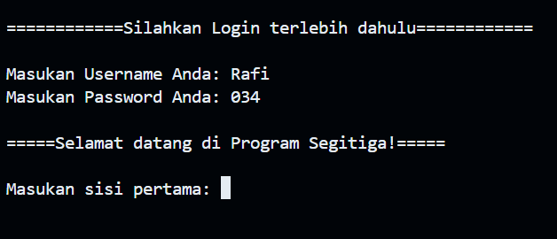

Gambar 4.1 Output

Jika User Berhasil Login

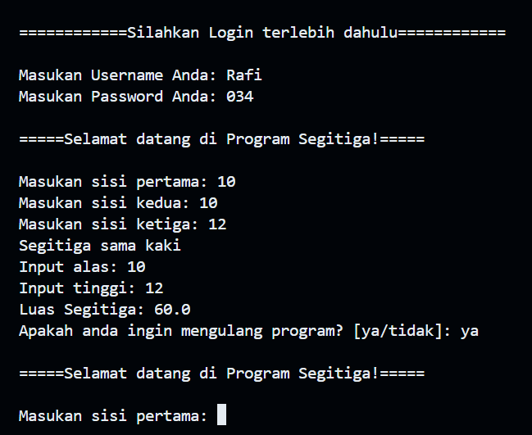

Gambar 4.2 Output

Jika User memilih untuk mengulang program

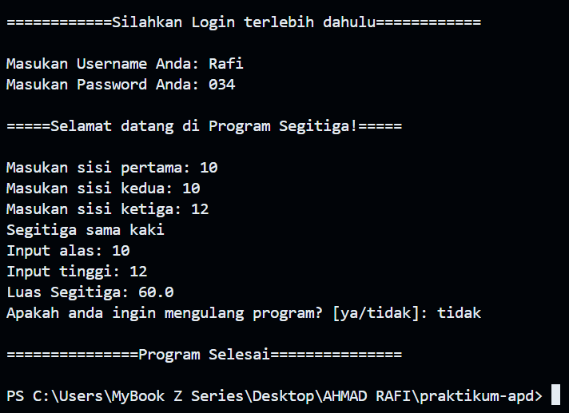

Gambar 4.3 Output

Jika user memilih tidak mengulang program

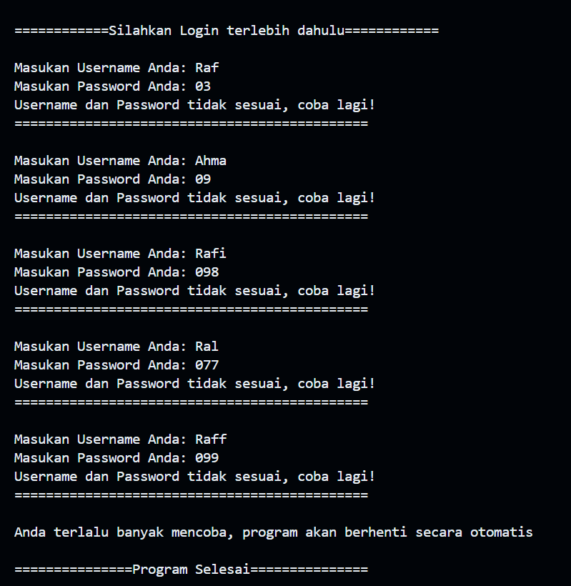

Gambar 4.4 Output

Jika user gagal login hingga 5 kali

## 5. Langkah-langkah GIT

### **5.1 GIT Init**

Menginisiasi repository Git baru di lokal



### **5.2 GIT Add**

Menambahkan file/perubahan pada file ke staging area sebelum di commit ke repository lokal



### **5.3 GIT Commit**

Menyimpan snapshot perubahan yang ada di staging area ke repository lokal



### **5.4 GIT Remote**

Menghubungkan repository lokal ke repository yang ada di GitHub



### **5.5 GIT Push**

Mengirim commit dari repository lokal ke repository remote (GitHub)

